Тематическая неделя:

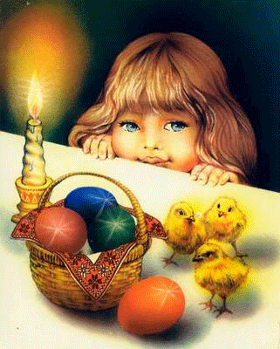

Подготовил воспитатель МОУ Прогимназии:
Иванова И.А., Маслова И.В.
Название мероприятия | цель | содержание
Понедельник:  «Вербное воскресенье». | Познакомить детей с историей и смыслом главного праздника христианства Пасхой, чтобы наши дети побольше знали о русских народных праздниках, умели отмечать их так, как того требуют обычаи; помочь детям в освоении понятий собственной национальной культуры, которая базируется на православных ценностях. | - Беседа о празднике Пасха, о праздновании Вербного воскресенья.  - Рассматривание иллюстраций и веточек вербы, рассказ о традициях вербного воскресения.  - Рисование веточек вербы, выставка детских рисунков «Вербочки к святому празднику».  - Разгадывание загадок на тему: «Приход весны. Пасхальные празднования».
Вторник:  «Православные храмы». | Продолжать знакомить детей с народными традициями , вызвать у детей желание узнать еще больше о праздновании Пасхи, познакомить дошкольников с храмами нашего родного города. | - Беседа о праздновании Пасхи, рассказать о православных храмах нашего города.  -Экскурсия к храму с детьми старшего дошкольного возраста.  - Рассматривание иллюстраций храмов с детьми младшего дошкольного возраста.  - Разучивание пасхальных стихов и песен. А. Блок «Вербочки», А. Майков «Христос Воскрес», К. Фофанов «Под напев молитв пасхальных», С. Есенин «Пасхальный благовест» и другие.  - Пасхальные игры с детьми.
Среда:  «Пасхальное яичко».  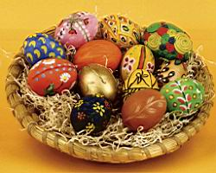 | познакомить детей с пасхальной атрибутикой – разноцветные яйца: крашенки, писанки, объяснить в чем отличие крашенки и писанки | -Побеседовать с дошкольниками о том, зачем мы красим яйца на Пасху  - рассказать, как красили яйца в старину, чтобы получались яйца разного цвета.  -Игры с яйцами «покатушки»  - Легенды о Пасхальном яйце рассказывают герои русской народной сказки «Репка»
Четверг:  «Пасхальные куличи».  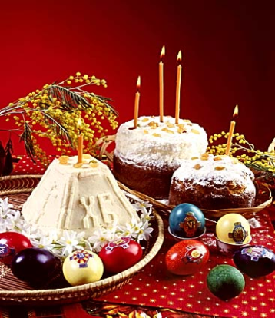 | Развивать наблюдательность, любознательность; воспитывать уважение к православным праздникам. | Побеседовать с детьми, к кому из родственников дети вместе с родителями ходили в воскресенье на кладбище (на могилу). Что они знают об этих людях из рассказов близких или собственных воспоминаний.
Пятница:  «Прощеный день».  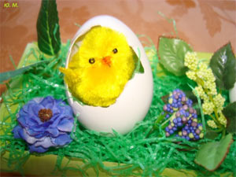 | В этот день родственники и друзья приходят друг к другу и приносят свои извинения, если они в ссоре воспитывать художественный вкус, любовь и уважение к своей стране и истории русского народа. | -Беседа: «Что такое дружба?»  -творческая группа изготовление: «Пасхального сувенира»

